

Kotitalous, Seniorikokit syksy 2026
Laura Kinnunen
laura.a.kinnunen@kuopio.fi Kuopion kansalaisopisto 110-vuotta
p. 044 7184752 Ruokamuistoja eri vuosikymmeniltä

Menu
Punajuurikeittoa ja karjalanpiiras yrttimunavoilla

Soijarouhe- perunalaatikko
ja
Puutarhurin raastekimara piimäkastikkeella

Korvapuustipannukakkua kinuskikissan tapaan ja kahvi / mustaherukkamehu
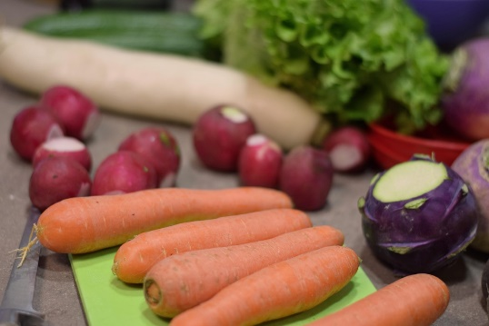

Maailman kasvisruokapäivää vietetään 1.10

Syksy 2026
3.9., 17.9., 1.10., 29.10., 12.11., 26.11. ja 10.12.26.
Raaka-aine maksu 10€ / kerta
Raaka-aine maksu maksetaan tunnin alussa käteinen tai kortti.

Vinkki!
Ruokavirasto.fi
Ravitsemus- ja ruokasuositukset

Ravitsemussuositukset ovat tutkimusnäyttöön perustuva, väestötasolle laadittu ohjeistus, joka sisältää ravintoaineiden saantisuositukset ja suositukset terveyttä edistävistä ruokavalinnoista (ruokasuositukset).
Ruokasuositukset ovat tutkimusnäyttöön perustuvat suositukset terveyttä edistävistä ruokavalinnoista. Terveyttä edistävä ruokavalio on kokonaisuus, jota ruokasuosituksissa havainnollistetaan ruokapyramidilla ja lautasmalleilla. Monipuolinen ja vaihteleva ruoka-aineiden valinta mahdollistaa terveyttä edistävien, ympäristön kannalta kestävien ja hyvänmakuisten aterioiden ja välipalojen koostamisen.
Ruokailusuositukset ovat ravitsemussuosituksiin perustuva väestöryhmäkohtainen ohjeistus terveyttä edistävästä ruokailusta kattaen muun muassa aterioiden ravitsemuslaadun, ruokatarjonnan, ruokailuympäristön ja ruokakasvatuksen.

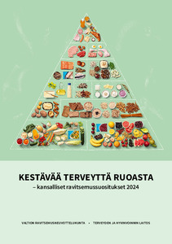

Kestävää terveyttä ruoasta - kansalliset ravitsemussuositukset 2024

Vireyttä seniorivuosiin: Ravitsemusopas ikääntyville:
Ikääntyneiden ruokasuositus Ravitsemushoitosuositus
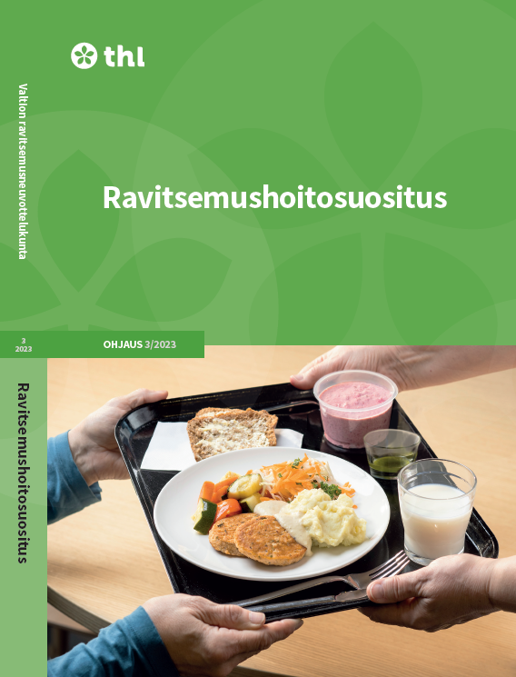
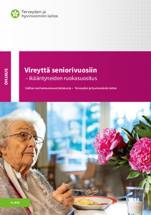

Kanamunan keittäminen, Valmistusohje
- Kananmunat voi keittää kolmella eri tavalla: lisäämällä ne joko kiehuvaan tai kylmään veteen tai hauduttamalla ne hiljalleen kypsiksi.

Jääkaappikylmät kananmunat kannattaa laittaa kattilaan ja lisätä kylmää vettä sen verran, että munat peittyvät. Näin kuori ei halkea. Kylmään veteen lisättäessä keittoaika lasketaan siitä, kun vesi alkaa kiehua. Kypsymisaika on lyhyempi kuin kiehuvaan veteen lisättäessä.
- Jäähdytä muna juoksevan veden alla. Kuori muna vedessä.
- Haudutettaessa kiehuva vesi kaadetaan kattilaan munien päälle ja annetaan jäähtyä. Katso taulukosta suuntaa antava kypsennysaika.

 | Kiehuvaan veteen | Kylmään veteen* | Hauduttaen
Löysä  Pehmeä  Kova | 4-5 min  n. 7 min  n. 10 min | 2-3 min  3-4 min  8-10 min | n. 10 min.  n. 12 min.

* Ota aika siitä, kun vesi alkaa kiehua. Levyn kuumenemisaika vaikuttaa tähän, induktioliedellä aika saattaa poiketa tästä.

Älä kypsennä kananmunia liian kauan
- Liian pitkään keitetyistä kanamunista tulee helposti kumisia, keltuaisesta tulee mureneva ja kuiva ja keltuaisen ympärille voi muodostua vihertävä rengas, kun kanamunan valkuaisen rikkivety ja keltuaisen rauta reagoivat.
- Tuoreiden kananmunien kuori irtoaa helposti, kun niiden antaa kuivahtaa keittämisen jälkeen ja sen jälkeen kun upottaa ne kylmään veteen. Tällöin myös munien kypsyminen lakkaa.

(Marttaliitto)
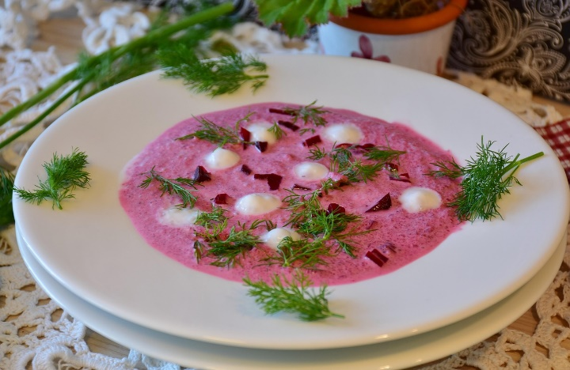
Punajuurikeitto

Ainekset
1 kg punajuuria
1 kpl kasvisliemikuutio
2 kpl porkkana
1 kpl iso sipuli
2 kpl omena Käytä tarjoiluun vaahdotettua kauramaitoa ja yrttejä
1 l vesi
3 rkl mustaherukkamehu tiiviste
2 tl rakuuna tai timjami
1 kpl valkosipulinkynsi
2 rkl öljy
1-2 rkl punaviinietikka
2 rkl siirappi
250 g kaurakerma
suola ja mustapippuri
Työvaiheet
- Kuori ja raasta punajuuret ja porkkanat sekä omena. Kuori ja leikkaa sipuli ja valkosipuli kuutioksi.
- Siirrä ainekset keittopataan ja kuullottele öljyssä.
- Lisää 1l kiehuvaa vettä ja keitä kypsäksi n. 15 min ajan.
- Soseuta sauvasekoittimella.
- Lisää mausteet suola, mustapippuri, siirappi, mustaherukkamehutiiviste, etikka rakuuna/ timjami ja kaurakerma.
- Hauduta miedolla lämmöllä maut kasaan, n 15min ajan.

Raastamalla kasvikset saat nopeammin ne kypsymään.

Käytä rohkeasti erilaisia raaka-aineita maustamiseen
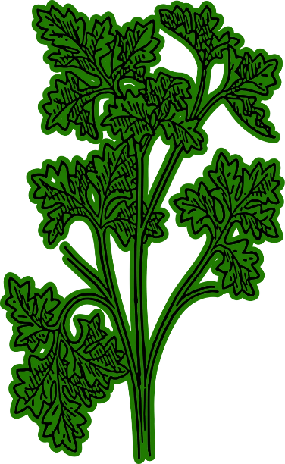
Karjalanpiiras

Ainekset Yrttimunavoi
5 kpl kanamuna
Pohja 200 g voi
3 dl ruisjauhoja 200 g Raejuusto
1 dl vehnäjauhoja 1 ruukku yrttejä
1 tl suolaa
1½ dl kylmää vettä Keitä kanamunat ja jäähdytä.
1 rkl rypsiöljyä Hienonna kanamunat ja lisää
Täyte huoneenlämpöisen voin sekaan.
6½ dl vettä Lisää raejuusto ja hienonnettu
1½ dl puuroriisiä yrtti, sekoita tasaiseksi ja tarjoile
2 dl kuohukerma
½ tl suola
1 kananmuna

Työvaiheet
- Aloita piirakan valmistaminen täytteestä. Sekoita kiehuvaan veteen riisi ja keitä noin 30 minuuttia välillä sekoittaen. Lisää joukkoon kerma ja suola. Anna puuron hautua noin 10 minuuttia.
- Sekoita jäähtyneen puuron joukkoon kananmuna. Voit valmistaa puuron jo edellisenä päivänä ja säilyttää sen jääkaapissa.
- Yhdistä taikinan kuivat aineet kulhossa. Lisää joukkoon vesi ja öljy. Sekoita tasaiseksi taikinaksi. Muotoile taikinasta pallo ja kääri taikina kelmuun. Siirrä jääkaappiin, kunnes aloitat leivonnan.
- Ripottele työtasolle ja pellille ruisjauhoja. Kaulitse taikina työtasolla pyöreäksi noin uunipellin kokoiseksi levyksi, tarkkaile ettei taikina jää kiinni pöytään. Siirrä taikinalevy kaulimen avulla uunipellille.
- Paista piirasta mahdollisimman kuumassa noin 300 asteisessa uunissa noin 15 min, kunnes pinta saa hieman väriä. Huom! älä käytä pellillä leivinpaperia.
- Voitele piiraan reunat voisulalla heti paiston jälkeen.

Soijarouhe- perunalaatikko

Ainekset

3 dl soijarouhetta
½ dl öljyä
n. 1 ½ dl vettä soijarouheen turvottamiseen
3 rkl soijakastiketta
2 tl paprikajauhetta
1 kg peruna-sipulisekoitusta (pakaste)
4 dl kaura- tai soijakermaa
2 dl vettä
1 tl suolaa
1 tl mustapippuria
150-200 g pinaatti (pakaste )
maidotonta margariinia vuoan voiteluun

Työvaiheet

- Voitele laakea uunivuoka maidottomalla margariinilla.
- Ota paistinpannu ja lisää öljy ja kuiva soijarouhe. Kuullota rouhetta hieman ja lisää vesi joukkoon puolen desin erissä. Lisää vettä lisää aina vasta, kun edellinen erä on imeytynyt rouheeseen. Vältä mausteiden ja soijarouheen palamista.
- Mausta soijakastikkeella ja paprikajauheella.
- Sekoita kaikki ainekset uunivuoassa.
- Lisää pinaatti palaset lopuksi.
- Paista 200 asteessa uunin keskitasolla n. 1 h.

Kiireisen arjen pelastaja on hyödyntää kotimaisia pakaste raaka-aineita

Puutarhurin raastekimara
Ainekset Vinkki,
1 kpl palsternakka Jos vatsasi on herkkä, höyrytä kasviksia muutama minuutti.
1 kpl porkkana Saat vaihtelua salaattiin, kun maustat erilaisella kastikkeella.
100 g kyssäkaali Ylijääneen raastekimaran voit hyödyntää keittoon, pataruokiin
100 g nauris tai kastikkeisiin. Testaa myös punakaalia, saat lisäväriä.
100 g kiinankaali
1 prk härkäpapu kypsä
tuoretta lehtipersiljaa
Työvaiheet
- Kuori ja huuhtele kasvikset.
- Raasta kasvikset karkeaksi raasteeksi.
- Tarjoile piimäkastikkeen kanssa

Piimäkastike (ranch- kastike)
Ainekset
2 dl piimä
2 dl turkkilainen jogurtti tai majoneesi
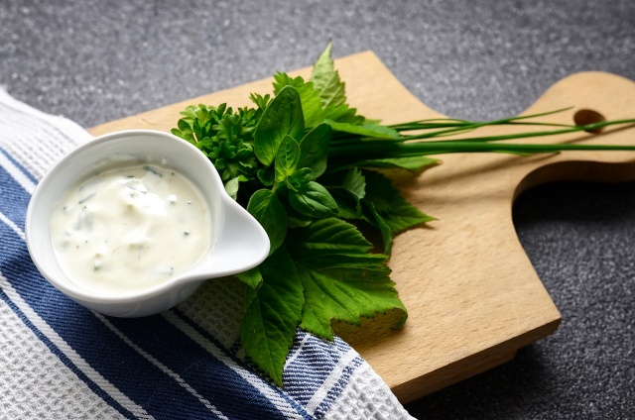
1 dl hienottuja yrttejä persilja, ruohosipuli, tilli
2 tl dijon sinappi
1 tl paprikajauhe
1 tl suola
1 tl sokeri
1 tl valkosipulijauhe
1 rkl sitruunana mehua
3 tippaa tabaskoa
mustapippuria

Työvaiheet
- Sekoita ainekset kulhossa ja anna maustua kylmässä ennen tarjoilua.
- Voit myös sekoittaa kaikki ainekset sauvasekoittimella tai blenderillä tasaiseksi.
Korvapuustipannukakku

Ainekset Korvapuustipäivä
50 g voita 4.10
200 g vaniljakreemiä
8 dl maitoa
2 munaa
4 dl vehnäjauhoja
2 tl kardemummaa (jauhettua)
1 tl leivinjauhetta
1/4 tl suolaa

Korvapuustikierteet
200 g vaniljakreemiä Voit korvata kanelikreemillä
1 rkl kanelia
Pinnalle
n. 1 tl kardemummaa (rouhittua)

Työvaiheet
- Laita vaniljakreemi isoon kulhoon ja lisää käsivispilällä sekoittaen joukkoon maito.
- Sekoita joukkoon munat.
- Yhdistä kuivat aineet keskenään ja lisää taikinaan.
- Sekoita lopuksi joukkoon voisula.
KORVAPUUSTIKIERTEET JA PAISTAMINEN
- Sekoita vaniljakreemin joukkoon kaneli. Laita pursotuspussiin. Leikkaa päähän pieni aukko.
- Vuoraa uuninpelti leivinpaperilla.
- Kaada taikina pellille
- Pursota päälle korvapuustispiraaleja noin 4 x 5 kappaletta
- Ripottele pinnalle rouhittua kardemummaa.
- Paista pannukakkua 200 asteessa noin 30-35 minuuttia.

